**МИНИСТЕРСТВО ЗДРАВООХРАНЕНИЯ РОССИЙСКОЙ ФЕДЕРАЦИИ**

**ГОСУДАРСТВЕННЫЙ СТАНДАРТ КАЧЕСТВА ЛЕКАРСТВЕННОГО СРЕДСТВА**

**ФАРМАКОПЕЙНАЯ СТАТЬЯ**

Трава пустырника ФС 42–

Herba leonuri Взамен ФС 54 ГФ СССР XI издания

_____________________________________________________________________________

#### 

Собранная в фазу начала цветения и высушенная трава дикорастущего и культивируемого травянистого растения пустырника пятилопастного – *Leonurus quinquelobatus* Gilib. и пустырника сердечного (пустырника обыкновенного) – *Leonurus cardiaca* L. (L. *cardiaca*, L. *subsp.* *villosus (Desf.) Jav*.) сем. Яснотковые – *Lamiaceae.*

**Подлинность**

**Внешние признаки.** *Цельное сырье.* Верхние части стеблей длиной до 40 см с соцветиями и листьями, могут встречаться отдельные листья, цветки, части соцветий и стеблей. Стебель четырехгранный, опушенный , или опушение только по ребрам, полый, толщиной до 0,5 см. Листья супротивные, нижние – трех-, пятилопастные или раздельные, в соцветиях трехлопастные или ланцетовидные, зубчатые или цельнокрайние с клиновидным основанием, длиной до 14 см, шириной до 10 см. Соцветия колосовидные, прерванные; цветки и бутоны собраны в мутовки по 10-20 в пазухах листьев. Чашечка трубчато-колокольчатая с пятью шиловидно-заостренными зубцами коническая, колючая. Венчик длиной до 0,12 см, двугубый, длиннее чашечки, верхняя губа цельнокрайняя, нижняя трехлопастная; тычинок 4; завязь нижняя. Стебли, листья, чашечки цветков опушены волосками.

Цвет стеблей серовато-зеленый, коричневато-зеленый, листьев – темно-зеленый, серовато-зеленый, чашелистиков – зеленый, венчиков – серовато-розовый или розовато-фиолетовый. Запах слабый. Вкус водного извлечения горьковатый.

*Измельченное сырье.* Кусочки стеблей, листьев, соцветий, проходящие сквозь сито с отверстиями диаметром 7 мм. Кусочки стебля, четырехгранного или (чаще) расщепленного с опушенной (для пустырника сердечного слабоопушенной) серовато-зеленой, коричневато-зеленой поверхностью; кусочки листьев, темно-зеленые, серовато-зеленые, сильно опушенные; цветки или их части: чашечка трубчато-колокольчатая, опушенная, с колючими зубцами, венчик двугубый серовато-розовый или розовато-фиолетовый, опушенный снаружи. Цвет чашелистиков серовато-зеленый. Запах слабый. Вкус водного извлечения горьковатый.

*Порошок.* серовато-зеленого цвета, проходящий сквозь сито с отверстиями размером 0,16 мм. Запах слабый, вкус водного извлечения горьковатый.

**Микроскопия.** *Цельное сырье, измельченное сырье.* При рассмотрении препаратов листа пустырника пятилопастного и сердечного с поверхности с обеих сторон видны: клетки эпидермиса с тонкими извилистыми боковыми стенками. Многочисленные устьица присутствуют на нижней стороне и сопровождаются 3-4 (редко 2) околоустьичными клетками (аномоцитный тип) (рис. 1). На обеих сторонах листа встречаются многочисленные простые многоклеточные волоски (рис. 1) с бородавчатой поверхностью, состоящие из 2-5 клеток, расширенные в местах сочленения и редкие простые одноклеточные волоски, в также головчатые волоски на одно-двухклеточной короткой ножке с округлой головкой, состоящей из 1-2 клеток (рис. 1). Преимущественно на нижней стороне листа расположены эфирномасличные железки, состоящие из 4-6 (реже 8) выделительных клеток на короткой ножке (рис. 2).

Венчик цветка пустырника пятилопастного и сердечного с внешней стороны густо покрыт волосками. Эпидермис верхней губы венчика состоит из клеток удлиненной формы (внешняя сторона) и более мелких клеток изодиаметрической формы (внутренняя сторона) с извилистыми стенками. На внешней стороне верхней губы волоски представлены простыми одноклеточными и многоклеточными, состоящими из 2-6 (реже 8) клеток, с бородавчатой поверхностью, а также головчатыми волосками (рис. 4). Присутствуют эфирномасличные железки. Большое количество простых одноклеточных и многоклеточных бородавчатых волосков обнаруживается по краю верхней губы. С внутренней стороны встречаются редкие простые одноклеточные и многоклеточные волоски, состоящие из 2-4 клеток, а также головчатые волоски. Эпидермис лопастей нижней губы венчика состоит из клеток изодиаметрической формы с прямыми стенками. На внешней стороне волоски простые одноклеточные, часто изогнутые, многоклеточные из 2-3 клеток, головчатые волоски и эфирномасличные железки. Волоски на внутренней стороне представлены преимущественно простыми одноклеточными с бородавчатой поверхностью и головчатыми волосками. Около края и по краю нижней губы с обеих сторон волосков и железок не обнаруживается. В мезофилле присутствуют мелкие друзы оксалата кальция. Клетки эпидермиса трубки венчика (рис. 5) с обеих сторон имеют удлиненную или изодиаметрическую форму и прямые стенки. На внешней стороне трубки волоски представлены простыми одноклеточными и многоклеточными, состоящими из 2-3 клеток, часто изогнутыми, а также головчатыми волосками. Обнаруживаются эфирномасличные железки. На внутренней стороне трубки в верхней части присутствуют редкие простые волоски, состоящие из 1-2 клеток, а также головчатые волоски и эфирномасличные железки, а в центральной части – значительное количество простых одноклеточных, часто изогнутых тонкостенных волосков.

Клетки эпидермиса чашелистика обоих видов пустырников с двух сторон имеют удлиненно-вытянутую или изодиаметрическую форму с извилистыми или слабо извилистыми стенками. На внешней стороне присутствуют устьица аномоцитного типа и множество волосков простых одноклеточных и многоклеточных с бородавчатой поверхностью, а также головчатых волосков. Простые многоклеточные волоски состоят из 2-6 клеток и в значительном количестве обнаруживаются на верхушке чашелистика и по краю зубца; в основании, а также в центральной части и по ходу жилок присутствует большое количество механических волокон. На внутренней стороне чашелистика встречаются волоски простые бородавчатые одноклеточные и многоклеточные, состоящие из 2-5 клеток, а также головчатые волоски (рис. 1) и эфирномасличные железки. Пыльцевые зерна округлой формы.

*Порошок.*В порошке видны обрывки эпидермиса с устьицами, простыми одноклеточными и многоклеточными волосками с бородавчатой поверхностью (рис. 4), а также эфирномасличные железки, состоящие из 4-6 (реже 8) выделительных клеток и одноклеточной ножки. Обнаруживаются также фрагменты стебля и цветка, содержащие основные диагностические признаки (тип устьичного аппарата, волоски, железки), характерные для листа пустырника (рис. 1).

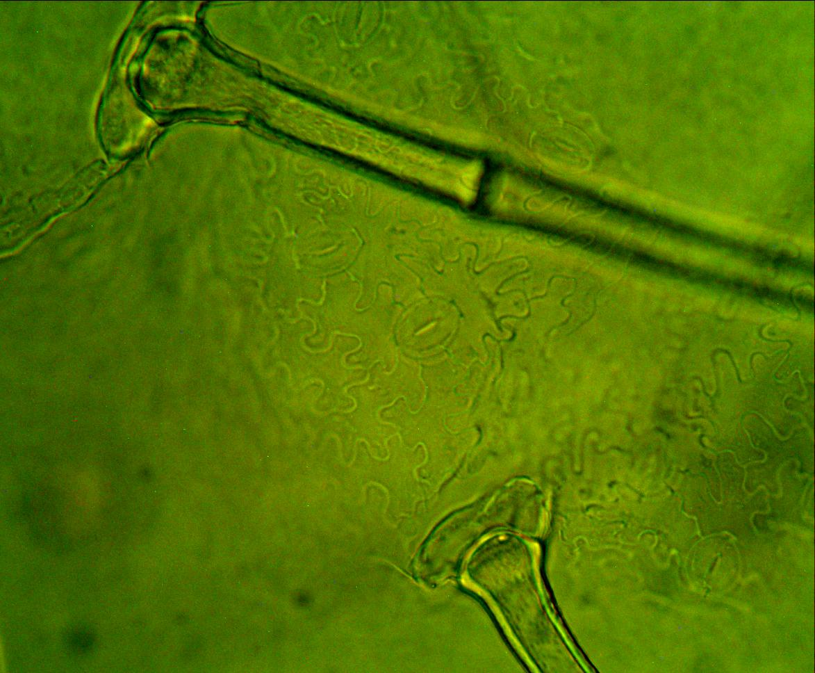

Рисунок 1 –Фрагмент эпидермиса с извилистыми стенками, устьичным комплексоманомоцитного типа, основаниями грубобородавчатых волосков (ув. × 400)

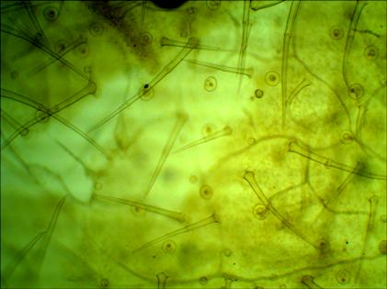

3

Рисунок 2. –Нижняя сторона листа с многочисленными железками, головчатыми и простыми одно- и многоклеточными волосками (ув. × 100)

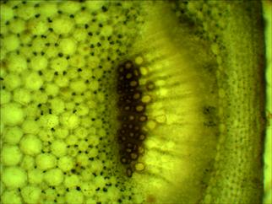

5

Рисунок 3 **–** Фрагмент стебля с проводящим пучком со спиральными, лестничными и сетчатыми сосудами (ув. × 100)

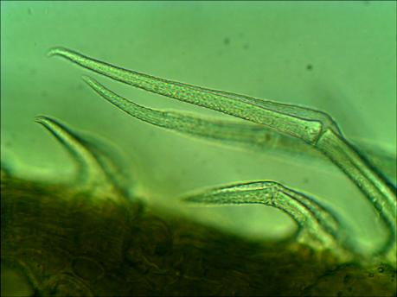

*7*

Рисунок 4 –простые одно- и двуклеточные волоски с бородавчатой поверхностью (ув. × 400)

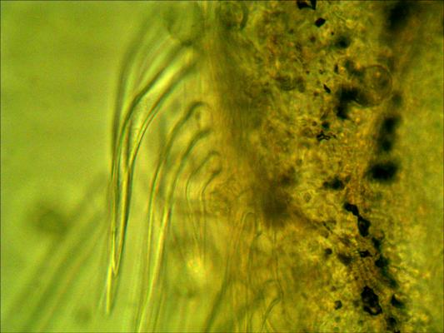

*8*

Рисунок 5 – фрагмент трубки венчика цветка с простыми одноклеточными

тонкостенными волосками (ув. × 400)

**Определение основных групп биологически активных веществ**

1. УФ-спектр

Спектр поглощения испытуемого раствора А (см. раздел «Количественное определение») 0,5 мл раствора А помещают в мерную колбу на 25 мл, добавляют   
спирт 95 %, перемешивают и доводят до метки. Измеряют оптическую плотность на спектрофотометре в кювете с толщиной слоя 10 мм, в интервале длин волн от 200 до 500 нм. Раствор сравнения –спирт 95%. Испытуемый раствор в области от 100 нм до 500 нм имеет два максимума поглощения 209±3 нм и 325±3 нм, минимум поглощения 270±3 нм, что соответствует поглощению фенольных соединений (флавоноиды).

1. Тонкослойная хроматгорафия

На линию старта хроматографической пластинки размером 5х15 см наносят 0,05 мл раствора А (см. раздел «Количественное определение»).

Пластинку с нанесенной пробой сушат на воздухе в течение 10 мин, помещают в камеру со смесью бутанол-уксусная кислота-вода (4:2:1) и хроматографируют восходящим способом. Когда фронт подвижной фазы пройдет 10 см от линии старта, пластинку вынимают из камеры, сушат на воздухе в течение 15 мин, опрыскивают реактивом Шталя и выдерживают в сушильном шкафу при температуре (100 ± 2,5) °C в течение 10 мин, затем просматривают при дневном свете. На хроматограмме испытуемого раствора должны обнаруживаться две зоны адсорбции серовато-синего или сине-зеленого цвета с *Rf* от 0,2 до 0,8 (иридоиды). Допускается обнаружение дополнительных зон адсорбции (иридоиды)

**Примечание**

*Приготовление реактива Шталя*:

3,0 г. *п*-диметиламинобензальдегида растворяют в 100 мл спирта 95% и добавляют 5 мл хлористоводородной кислоты концентрированной.

1. К 2 мл раствора A (см. раздел «Количественное определение») прибавляют 0,2 г магния порошка, осторожно приливают 0,5 мл хлористоводородной кислоты концентрированной; должно наблюдаться образование окрашивания коричнево-красного цвета (флавоноиды).
2. К 1 мл раствора А (см раздел «Количественное определение»), прибавляют 2 мл алюминия хлорида спиртового раствора 2 %, наблюдается появление зеленовато-желтого окрашивания, усиливающегося со временем (флавоноиды).

**Числовые показатели.** *Цельное сырье.* Суммы флавоноидов в пересчете на рутин не менее 0,2 %; экстрактивных веществ, извлекаемых спиртом этиловым 70 %, не менее 15 %; экстрактивных веществ, извлекаемых водой, не менее 15 %; эфирного масла не менее 0,1 %, влажность не более 13 %; золы общей не более 10 %; золы, нерастворимой в хлористоводородной кислоте, не более 6 %; почерневших, побуревших и пожелтевших частей растения не более 7 %; стеблей не более 40 %; частиц, проходящих сквозь сито с отверстиями диаметром 3 мм, не более 5 %; органической примеси не более 1 %; минеральной примеси не более 1 %.

*Измельченное сырье.* Суммы флавоноидов в пересчете на рутин не менее 0,2 %; экстрактивных веществ, извлекаемых спиртом этиловым 70 %, не менее 15 %; экстрактивных веществ, извлекаемых водой, не менее 15 %; эфирного масла не менее 0,1 %, влажность не более 13 %; золы общей не более 10 %; золы, нерастворимой в хлористоводородной кислоте, не более 6 %; почерневших, побуревших и пожелтевших частей растения не более 7 %; кусочков стеблей не более 40 %; частиц, не проходящих сквозь сито с отверстиями диаметром 7 мм, не более 10 %; частиц, проходящих сквозь сито с отверстиями размером 0,5 мм, не более 10 %; органической примеси не более 1 %; минеральной примеси не более 1 %.

*Порошок.* Суммы флавоноидов в пересчете на рутин не менее 0,2 %; экстрактивных веществ, извлекаемых спиртом этиловым 70 %, не менее 15 %; экстрактивных веществ, извлекаемых водой, не менее 15%; влажность не более 13 %; золы общей не более 10 %; золы, нерастворимой в хлористоводородной кислоте не более 6 %; частиц, не проходящих сквозь сито с отверстиями диаметром 2 мм, не более 10 %; частиц, проходящих сквозь сито с отверстиями размером 0,18 мм, не более 15 %; минеральной примеси не более 1 %.

**Количественное определение.**

1. *Флавоноиды.* Аналитическую пробу сырья измельчают до размера частиц, проходящих сквозь сито с отверстиями диаметром 1 мм. Около 5,00 г (точная навеска) сырья заливают 80 мл спирта 70 % и нагревают в колбе с обратным холодильником на кипящей водяной бане в течение 30 минут. Вытяжку охлаждают, фильтруют в мерную колбу вместимостью 100 мл, и после доводят объем извлечения спиртом 70 % до метки (раствор А).

5 мл полученного раствора А помещают в мерную колбу вместимостью 25 мл, прибавляют 0,5 мл уксусной кислоты раствора 33 %, 1,5 мл алюминия хлорида и доводят спирт 96 % до метки (раствор Б). Через 40 минут определяют оптическую плотность раствора Б на спектрофотометре при длине волны 412 нм в кювете с толщиной рабочего слоя 10 мм. В качестве раствора сравнения используют раствор, состоящий из 5 мл раствора А, 0,5 мл уксусной кислоты 33 % и доведенный спиртом 95 % до метки в мерной колбе вместимостью 25 мл.

Содержание суммы флавоноидов в пересчете на СО рутина в процентах (X) вычисляют по формуле:



где:

*Х*, % – количественное содержание суммы флавоноидов, %;

А – оптическая плотность исследуемого раствора;

100 – объем мерной колбы, используемой для сбора извлечения, мл;

25 – объем мерной колбы, используемой для разведения и анализа, мл;

 –удельная плотность раствора СО рутина, равная 187,36;

*а* – навеска сырья, г;

*в* – аликвота извлечения, мл;

*W* – влажность, %

**Примечание.**

*Приготовление раствора стандартного образца (СО) рутина*: около 0,05 г (точная навеска) СО рутина, предварительного высушенного при температуре 130 – 135 0С в течении 3 часов растворяют в 85 мл спирт 95% в мерной колбе вместимостью 100 мл при нагревании на водяной бане, охлаждают, количественно переносят в мерную колбу вместимостью 100 мл, доводят объем раствора, тем же спиртом до метки и перемешивают.

1. *Экстрактивные вещества.*

Аналитическую пробу сырья измельчают до величины частиц, проходящих сквозь сито с отверстиями размером 1мм. Около 1,00 г (точная навеска) измельченного сырья или порошка помещают в коническую колбу со шлифом вместимостью 200-250 мл (далее в соответствии с требованиями ОФС «Определение содержания экстрактивных веществ в лекарственном растительном сырье»). Экстрагент – спирт 70 %, вода.

**Тяжелые металлы.** Определение проводят согласно ОФС «Определение содержания тяжелых металлов и мышьяка в лекарственном растительном сырье и лекарственных растительных препаратах».

**Радиоактивность.** Определение проводят согласно ОФС «Определение содержания радионуклидов лекарственном растительном сырье».

**Остаточные количества пестицидов**. Определение проводят согласно ОФС «Определение содержания остаточных пестицидов в лекарственном растительном сырье и лекарственных растительных препаратах».

**Микробиологическая чистота.** Определение проводят согласно ОФС «Микробиологическая чистота».

**Упаковка, маркировка и транспортирование**. Осуществляется с требованиями ОФС «Упаковка, маркировка и транспортирование лекарственного растительного сырья».

**Хранение.** Хранение ЛРС осуществляется с требованиями ОФС «Хранение лекарственного растительного сырья и лекарственных растительных препаратов».